Inlämningsuppgift 2
15/2 - 04
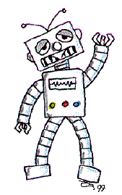

Sefik Ceric
E00sc@efd.lth.se

Kujtim Iljazi
E00ki@efd.lth.se

Leif Magnusson
D01lm@efd.lth.se

Ludvig Åhlin
D01lah@efd.lth.se

Att ha ett intelligent system för att sköta vardagliga funktioner i hemmet är önskvärt för många. Vi har utvecklat två system. Det ena lägger tyngd vid enkel funktionalitet och överskådlighet. Det andra riktar sig till användare som söker flexibilitet och avancerade funktioner. Vi har, i båda systemen, satt värde på feedback. Det är viktigt att man, som användare, kontinuerligt vet att systemet uppfattat sina kommandon. Speciellt vid svårdetekterade funktioner som temperaturreglering. Vi har försökt att designa systemen så att de kan styras enbart med passivt minne. Man ska inte behöva memorera sekvenser av kommandon utan upptäcka funktionalitet med hjälp av synintryck. Nedan syns en översikt av de två konsolerna.

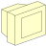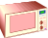
1
2
3
4
5
6
7
8
9
0
Fu
Enkel konsol

Detta är en enkel och billig konsol. Den ger en klar översikt över alla funktioner redan från början. Konsolen är uppdelad i fem delar, avskiljda med fina vita linjer mot en svart bakgrund. Det finns ofta en knapp för aktivering av respektive funktion med en operationssymbol på. Ovanför denna finns en bild av funktionen som lyser då den är aktiverad. Då spisen är på eller kylskåpet är öppet lyser dess symbol röd. De övriga symbolerna lyser med ett vitt sken då de är aktiva. Detta för att de inte ska avtrubba varningslampornas funktion. Temperatursymbolens knapp för varmare temperatur är färgad röd och symbolen för svalare temperatur är blåfärgad, likadant för ugnen.

Observera att vi, medvetet har designat knappen för aktivering av funktionen konsekvent med funktionsbilden ovanför.
Vi har strävat efter att dela upp funktionerna i olika fält. Det är viktigt att det inte skapas missförstånd av vilken funktion man kontrollerar. Knapparna för TV, ljus och persienn gäller för hela huset. Varför skulle man vilja detaljkontrollera detta från exempelvis entrén där konsolen är installerad? Klockan ställs in automatiskt t.ex. via radio och larmet slås av och på enkelt genom att knappa in en kod. Ska koden bytas används den extra knappen. Detta är inte vidare kognitivt, men då det händer relativt sällan hänvisas man till manualen.

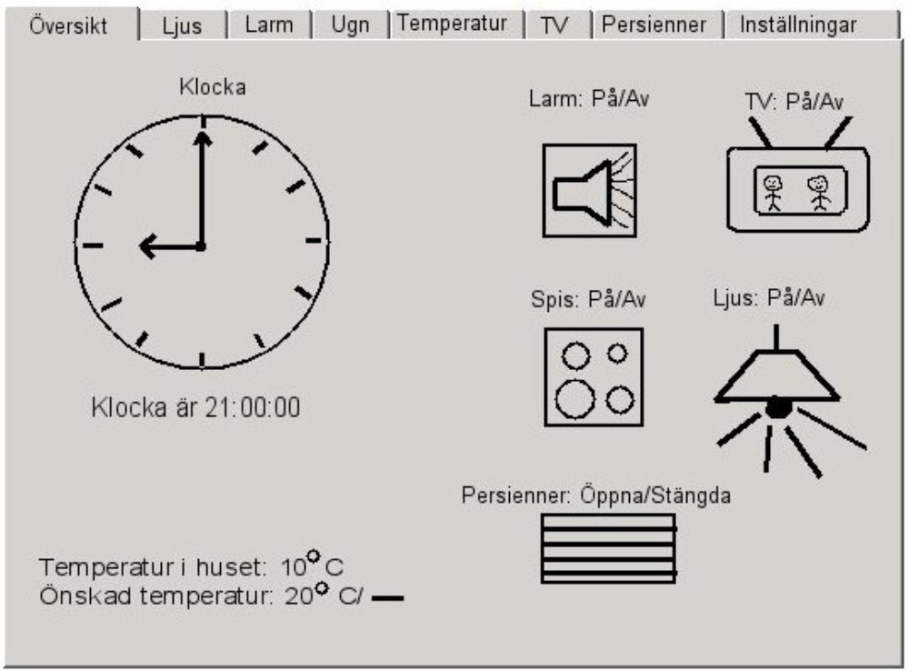

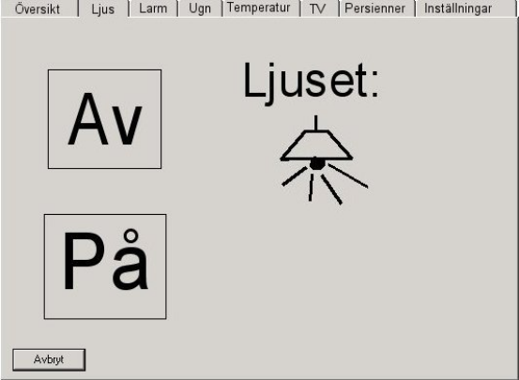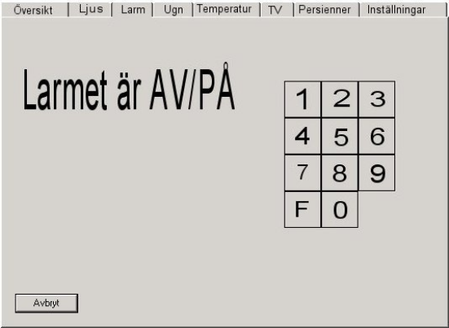

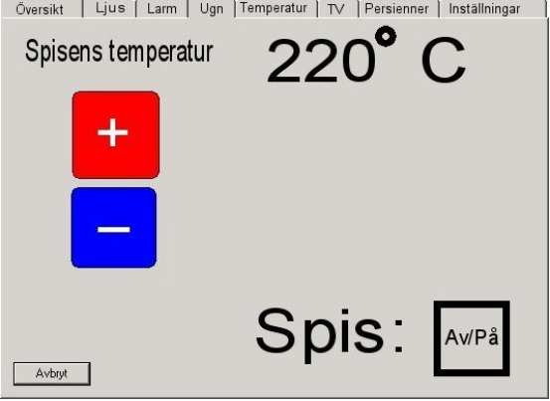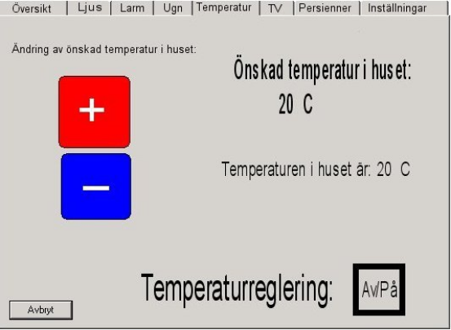

Avancerade konsolen

Den mer avancerade konsolen är givetvis dyrare och har en målgrupp som är mer teknikintresserad. Den har en tryckkänslig skärm, vilket ger användaren tillgång till avancerade funktioner på ett enkelt sätt. Vi har låtit designen påminna om windowsmiljön med flikar eftersom de användare denna design inriktar sig till är vana vid detta. I denna terminal finns funktioner som timerinställning av olika saker och individuell styrning av varje lampa. Alla funktioner nås genom att man väljer en huvudflik längst upp på skärmen. Fliken längst till vänster ger översiktlig information och möjlighet att ge status för de olika funktioner systemet tillhandahåller. Konsolen återvänder automatiskt till denna display efter ett givet tidsintervall för att ständigt hålla passiv information uppdaterad för användaren. Det ska även finnas en avbrytknapp hos varje funktion som leder till denna flik.
Om detta system skräddarsys för ett enskilt hus eller ett masstillverkat hus skulle man kunna göra en naturligt mappande display. Det skulle i sådana fall fungera så att man på en planlösning fick trycka på den funktion som man vill komma åt. Detta kan även delas upp i flera nivåer så att man först trycker på köket för att komma åt de funktioner som finns där och sedan väljer en funktion.

Vilken av de här två konsolerna är att föredra? Det finns givetvis en ekonomisk aspekt, men ska man se det ur ett kognitivt perspektiv måste man se på målgruppen. Man bör, i det här läget, poängtera att alla funktioner som tillhandahålls i det enklare systemet syns under samma vy. Detta underlättar effekterna av spatial virrighet. Risken att glömma bort

vilken funktion man ska komma åt då man går in i en undermeny försvinner helt då man använder det enklare systemet.
Båda konsolerna är experiential kognitiva, även om det mer avancerade tycks vara en aning åt det reflektiva hållet. Det enklare använder sig av knappar, symboler och tillvägagångssätt som är intuitiva medan det mer avancerade kräver en viss vana vid tekniska apparaturer.
Den mindre avancerade konsolen visar sina affordances och constraints väldigt tydligt. Tvetydligheter av funktionsinnehåll uppstår sällan, eftersom alla funktioner som är möjliga syns under samma vy. Man kan alltså tydligt se vad man kan och inte kan göra medan den mer avancerade varianten inte visar detta lika tydligt. Trycker man exempelvis på ljus-fliken så är det inte uppenbart att man då vet om man exempelvis kan tidsinställa sovrumslampans släckning eller tändning.

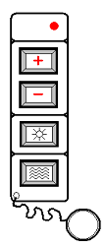
Vi har även valt två typer av fjärrkontroller – en enkel och en avancerad:


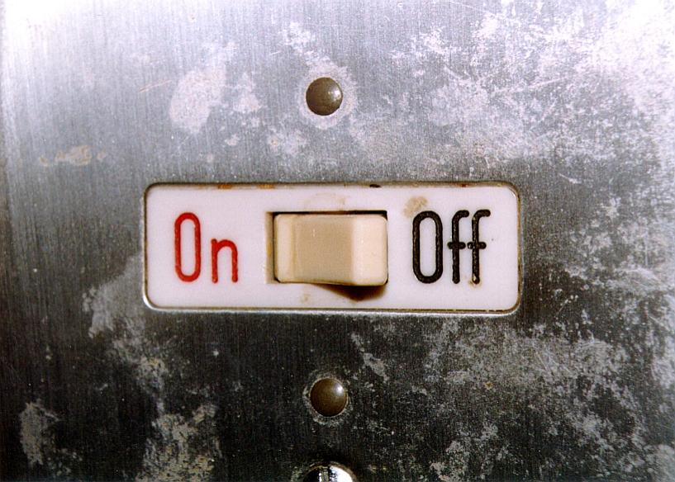
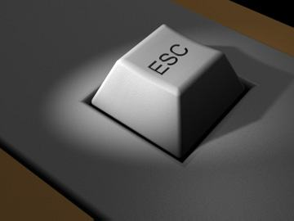
3
2
1
4
5
6
9
8
7
0

Enkel fjärrkontrollen Avancerade fjärrkontrollen

Den enkla fjärrkontrollen består av fyra knappar. Två för temperaturjustering, en för ljusaktivering och den sista för persiennkontroll. Feedback ges i form av en ljusdiod på fjärrkontrollen som lyser då den infraröda signalen sänds och av en ljudsignal från mottagaren som bekräftar att signalen är mottagen. Det finns en mottagare i varje rum. Ljus och persiennknapparna på fjärrkontrollen påverkar enbart det/de rum med mottagare som tar emot signalen. Det är viktigt att avge en ljudsignal då kommando har mottagits

eftersom man annars lätt kan bli osäker på hur mycket man har ändrat temperaturen eller om något har gått sönder. Man blir också klar på vilket rum som mottagit kommandot.

Den avancerade fjärrkontrollen använder sig av både gsm- infraröd- och radioteknik. Den har alla de funktioner som den enkla fjärrkontrollen har och sänder dessa per infraröda signaler. Man kan i princip styra hela den avancerade konsolen från fjärrkontrollen. Detta gör man på ett liknande sätt som konsolen fast utan touchscreen. Istället använder man sig återigen av Windows sätt att navigera i fönster med hjälp av piltangenter. Knappen med funktionen avbryt liknar de andra knapparna kring pilknapparna, men är rödfärgad.
Fjärrkontrollen styr systemet via radio för lång räckvidd. Kommer kontrollen utanför räckvidden övergår signalsändandet till gsm-teknik.

Den enkla fjärrkontrollen är långt mer smidig än den mer avancerade varianten. Detta gör att man kan ta med sig den överallt utan problem. Man kan, lätt och intuitivt, ge systemet kommandon. Den mer avancerade är, i princip, som att ha med sig konsolen vart man än går. Eftersom den kan ge kommandon på distans behöver vi använda en mer avancerad meddelandemodell än enkla ljudsignaler. Här ges istället feedback som skickas från huset i displayen.
Återigen ger den enkla fjärrkontrollen tydliga besked om affordances och constraints och den lämnar inga utrymmen till spatial virrighet. Den avancerade kontrollen är kognitivt belastad. Visst innehar den många funktioner, men det kan vara belastande att använda dem.

